**RFMNM人防多网系融合通信系统**

人民防空通信系统是人防部门进行军事斗争和应急救灾的重要手段，随着信息技术的迅猛发展，人民防空从“城市指挥”向“大区域协同指挥”、从“单一通信手段”向“综合通信手段”发展，这是信息化战争条件下防空袭斗争和应对突发事件的必然趋势。

RFMNM人防多网系融合通信系统，以陆基为依托、天基为补充、固定与机动相结合，建立梯次衔接、多维依托的通信网络体系。满足“战时应战、急时应急、平时服务”的各种使用环境的要求，确保实现“呼得通、联得上、指挥灵”，确保在极端环境下，指挥信息的畅通。

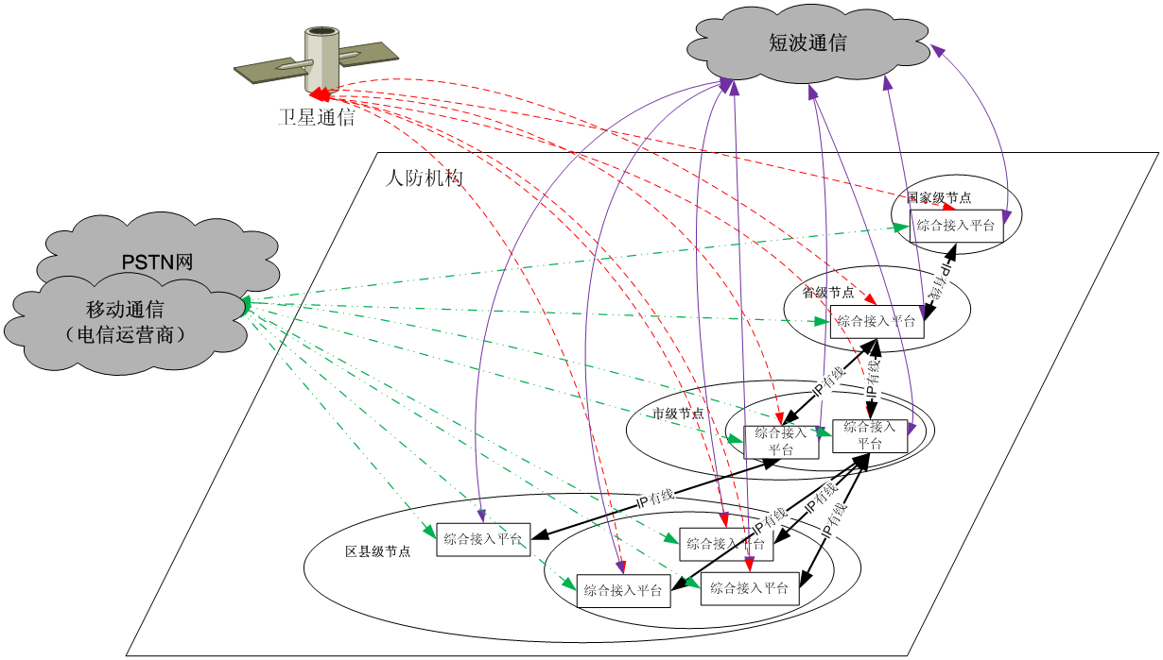

RFMNM人防多网系融合通信系统可以使原互相独立使用的各种通信手段，如有线IP专网、卫星专网、PSTN固话网、移动通信网（GSM/3G）、短波通信、超短波常规通信、模拟集群通信、数字集群通信（PDT/Tetra）等通信系统融为一体，实现不同通信系统之间的互连互通，为各级指挥中心的指挥人员提供话音、视频、数据、短信息通信、位置信息服务等多媒体指挥调度手段。



# 系统功能

1. 调度通话

具有固定电话、IP电话、短波电台、PDT数字集群电台、常规对讲电台、移动电话等各类通信终端互通互联实现语音、视频、短消息等多媒体调度通信。

1. 会议

具有电话会议、视频会议功能。

1. 视频

提供流媒体组播、监控等。

1. GIS定位

提供利用地理信息系统，进行可视定位调度、信息查询等。

1. 统一通信录

通信录为分级管理，全网动态更新。

1. 文电传输

提供文件、邮件的收发。

1. 跨区警报控制

可实现跨区远程警报控制

1. 可视化网管

可实现可视化分级网络管理。